單元名稱 | 顛覆童話 | 設 計 者 |  | 陳心怡 | 適用階段 | 中年級
作品特色說明(含設計構想、設計目的、預期達成之教學目標、作品特色、學生的成果表現、評量方式等完整內容)
ㄧ、教學目標
- 覺察刻板化的人格特質及性別角色。
- 破除讀物中性別刻板化印象，解構性別歧視的迷思。
二、教學資源
- 相關兒童讀物、繪本、自製圖卡、學習單
- 灰姑娘故事
- A4白紙/色筆/美工刀/鐵尺/切割板/剪刀/膠水
三、設計理念與教材分析
- 核心概念：性別、兩性關係
- 設計理念與教材分析
- 兒童文學中最受到喜愛的以童話為主，近年來不少作家為從事兩性平權而努力，事實上學生的觀察力和想像力都是最佳創作泉源，因此創造屬於他們自己的故事是十分重要的。
- 在各種課堂中，如本單元，可結合閱讀指導、美術課，加入兩性平權意識的課程，帶給孩子全面性的覺察與解構性思考。
四、相關課程統整
- 可結合「語文」學習領域相關單元，其分段能力指標為：
E-2-8-5能體會出作品中對周遭人、事、物的尊重關懷。
E-3-2-2能具體陳述個人對文章的思維，表達不同意見。
E-3-2-7在閱讀過程中，利用語文理解，發展系統思考。
- 可結合「社會」學習領域相關單元，其分段能力指標為：
5-3-2瞭解自己可以決定自我的發展，並且突破傳統風俗或社會制度的期待與限制。
5-4-3分析個體所扮演角色，會受到人格特質、社會制度、風俗習慣與價值等影響。
- 可結合「綜合活動」學習領域相關單元，其分段能力指標為：
1-2-3舉例說明兩性的異同，並欣賞其差異。
2-3-3規劃改善自己生活所需要的策略與行動。
教學活動 |  |  | 活動說明
ㄧ、教學準備：  - 童話故事、繪本、圖卡  - 安排先上閱讀指導，具相關閱讀經驗。  二、主要活動  活動一：故事急轉彎學習單  （ㄧ）顛覆童話故事性別  ◎讓學生談一談最喜愛的童話，喜愛或受感動的理由。  ◎教師再拿出準備好的圖卡，提示學生下列三個方向，作灰姑娘故事急轉彎接說活動。  - 若主角不是女生，是位男生故事會如何發展？  - 若主角留下的不是鞋子，會是什麼？  - 主角有沒有可能有其他遭遇？  - 改寫灰姑娘的故事  ★繼續引導模仿改寫小朋友剛剛提到的  童話故事性別。  （二）顛覆童話故事結局  - 說灰王子的故事給班上學生聽。  2.引導灰姑娘、灰王子不同的遭遇。  3.故事中的男女主角只可能有一種遭  遇嗎？如果是你，會有什麼做法  呢？在日常生活當中，男生和女生  一定要有什麼不同的規範嗎？如果  是你，會有什麼想法？  ★繼續引導大幅度改寫小朋友剛剛提  到的童話故事的遭遇。  活動二：童書變變變學習單  ◎教導學生將改編完的顛覆童話作  成小書  三、綜合活動  概念統整：故事的內容和結局是可以不同的，對書中的內容可以勇於作性別的批判思考。 |  |  | - 情境佈置  - 若無學生提及灰姑娘此故事教師可補充  - 教學時可讓學生以看圖說話或角色扮演活動的方式進行  - 也可安排在美勞課、綜合課中或假日回家作業活動
5-4活動單
故 事 急 轉 彎
請將主角及其遭遇和留下來的東西作腦筋急轉彎，用寫或畫出你的想像改編灰姑娘的故事

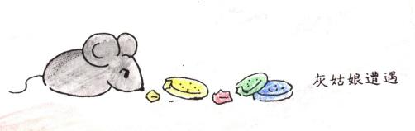
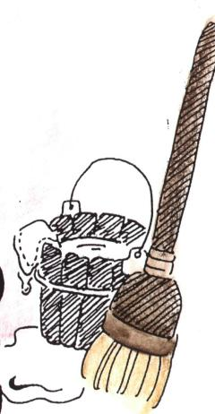

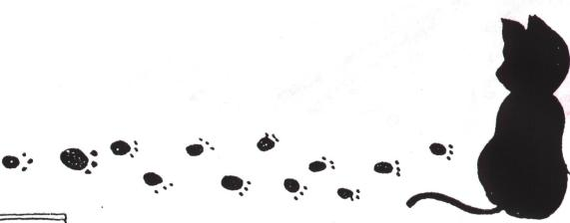

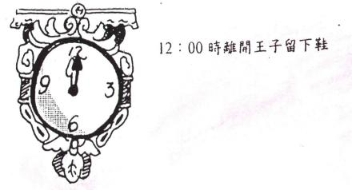
12：00時離開王子留下鞋

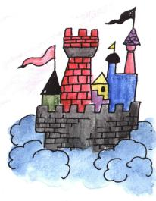
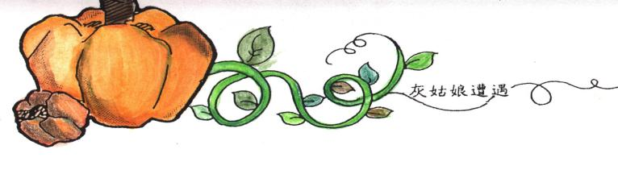

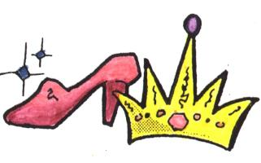
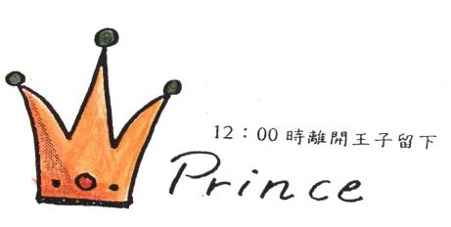

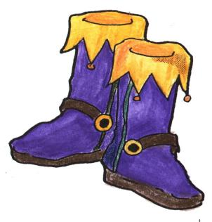

5-4活動單

童書D.I.Y.：完成灰王子的故事後，試試看你自己也可以動手作出一本童話書呦！

灰王子故事摘要

從前有一個王子，他長的白白、淨淨、瘦瘦的，一點也不像其他的哥哥那樣強壯、多毛。在哥哥們的舞會後，灰王子總須留下來擦洗收拾。有一天，小仙女來幫忙，灰王子變成高大、強壯、多毛的樣子去參加舞會，但是太過強壯的他進不去，只好失望的離開。此時，他在會場外遇到了公主，但害羞的王子連忙跑開，恰巧12點到了，於是王子留下了他的褲子。公主拾起了王子遺落的褲子，張貼佈告，要尋找她的王子，最後…….

八頁書
1.將一張半開大的紙擺放如圖(1)分成四等分剪開。
2.將已剪開的四等分疊在一起，如圖(2)裝訂好。
3.孩子可以多做一兩本，裝訂在一塊，內頁就更多了。
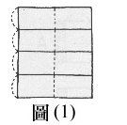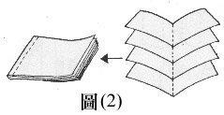
八格書
1.如圖(3)將半開大的紙橫擺摺成八等分。
2.將ＡＢ線段部分剪開，如圖(4)一樣將紙上下對摺。
3.依圖(5)所示，將剪開的ＡＢ線段撐開。
4.沿著虛線部分摺起來如圖(6)。
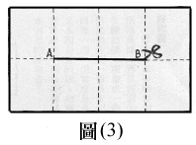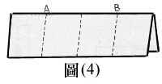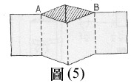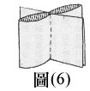
長條書
1.將八開大的紙對摺，裁成兩張長條狀。
2.將此兩長條狀的紙，如圖(7)Ａ和Ｂ，摺成四等分，記
得留斜線部分的空間。
3.將Ａ的斜線部分裁去，Ｂ的斜線部分圖上膠水。
4.把Ａ、Ｂ兩長條，黏成一長條，摺成如圖(8)的樣子。
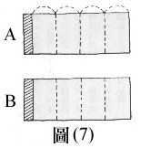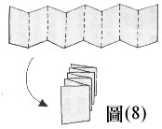
還有很多方法可以試喔!

